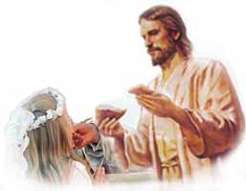
13. JESUS NOS ALIMENTA

1. La clase de hoy se llama JESUS NOS ALIMENTA. Cuando vimos el Padre Nuestro, ¿qué decíamos sobre el Pan nuestro de cada día?
Decíamos que se refería al pan material (la comida y las necesidades diarias), pero que se refería también al Pan espiritual: la Sagrada Comunión.
2. ¿Alguien se recuerda de un milagro de Jesús para alimentar a la gente que lo seguía?
Jesús hizo el milagro de la multiplicación de los panes y los peces. ¿Cómo fue ese milagro? Vamos a verlo en la Biblia:
Lc. 9, 12-17 y Jn. 6, 1-15.
3. ¿Qué detalles podemos observar?
La gente estaba siguiendo a Jesús. Se estaba haciendo tarde y los discípulos le dicen a Jesús que despida a la gente, porque no van a tener que comer. Y Jesús le dice a los Apóstoles algo insólito: Denle ustedes de comer !!!??? ¿Cómo pueden darle de comer a tanta gente? Eran 5.000 sólo contando los hombres. Mujeres serían más de 5.000 y cada mujer llevaría unos cuantos niños. Así que por la medida pequeña serían unos 15.000.
4. ¿Qué idea surge, entonces?
Andrés dice que hay un muchacho que tiene 5 panes y 2 peces. Muy probablemente era lo que tenían para ellos y Jesús. Tal vez por eso Andrés sabía ese dato. O tal vez no. El apuro de mandar a la gente a sus casas pudo haber sido para ellos poder irse a comprar comida para ellos.
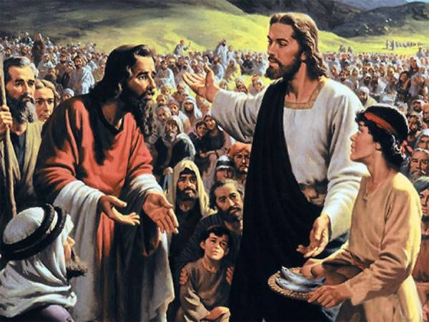
Sin embargo, Jesús tenía otra idea: les iba a dar de comer a todos. Y los Apóstoles, al repartir los panes y los peces entre la gente, estaban cumpliendo lo que Jesús les había ordenado: Denle de comer ustedes.
5. ¿Qué nos dice el Evangelio cómo terminó este pasaje?
Que todos quedaron bien alimentados y que sobró muchísimo pan, que posiblemente se repartieron y se llevaron a sus casas.
6. Vamos a ver ahora en el Evangelio de San Juan qué sucede al día siguiente: Jn. 6, 26-27a.
7. ¿Qué quiso Jesús decir con eso de afánense no por la comida de un día, sino por la comida que permanece?
Jesús nos está diciendo que no debemos preocuparnos por la comida material, sino por la comida espiritual. ¿Y cuál es esa comida espiritual? La Sagrada Comunión.
8. Pero Jesús no se queda en ese comentario, sino que comienza un discurso bien largo sobre el Pan de Vida. Anuncia lo que será el Misterio de su Cuerpo y su Sangre, alimento de nuestra vida espiritual.
Jesús estaba anunciando lo que iba a hacer en la Ultima Cena: dejarnos el Sacramento de la Eucaristía, que es el Pan y el Vino convertidos en su Cuerpo y Sangre para ser ese alimento que perdura, el alimento para nuestra vida espiritual, el alimento indispensable para nuestro camino al Cielo.
Ese es el alimento que ustedes van a recibir por primera vez el día de su Primera Comunión.

MEMORIZACION
“Yo soy el Pan Vivo bajado del Cielo. El que coma de este pan vivirá para siempre” Jn. 6, 51
“Mi carne es verdadera comida y mi Sangre es verdadera bebida. El que come mi Carne y bebe mi Sangre permanece en Mí y Yo en él” Jn. 6, 55-56

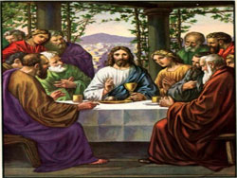
9. Veamos, entonces, la Institución de la Eucaristía en la Ultima Cena, la noche antes de Jesús morir en la Cruz. Veamos Mt. 26, 26-28.
10. ¿Dónde escuchamos esas palabras que Jesús dijo con el Pan y el Vino?
En la Santa Misa. ¿En qué momento?
En la Consagración, cuando el Sacerdote dice las mismas palabras que Jesús dijo en la Ultima Cena, y la Hostia y el Vino se convierten en ese mismo instante en el Cuerpo y la Sangre de Cristo.
11. Si la comida material es el alimento del cuerpo. ¿Qué es la Sagrada Comunión para el alma?
La Sagrada Comunión es el alimento del alma, el alimento que nutre nuestra vida espiritual. Sin ese alimento, nuestra vida espiritual se debilita y puede morir.
La Comunión es el alimento que nos fortalece en nuestro camino al Cielo. No podemos dejar de comulgar si no queremos dejar morir la vida de Dios en nosotros.
12. Entonces, cuando comulgamos, ¿qué estamos recibiendo? ¿Pan?
No. Estamos recibiendo al mismo Jesucristo, que se entregó para salvarnos y que se entrega a nosotros en cada Comunión para alimentar nuestra vida espiritual.
A este alimento se refería cuando dijo que no nos preocupáramos por el alimento material, sino por el alimento espiritual. Este es nuestro más importante alimento. Y si no lo comemos nos morimos de hambre espiritual: nuestra vida espiritual puede irse debilitando y hasta puede morir por el pecado.
13. Pero la hostia sigue pareciendo hostia...
Sigue pareciendo hostia pero ya no lo es: es Jesucristo en Cuerpo, Sangre, Alma y Divinidad. Es Jesús con todo su ser de Hombre y todo su ser de Dios que nos alimenta.
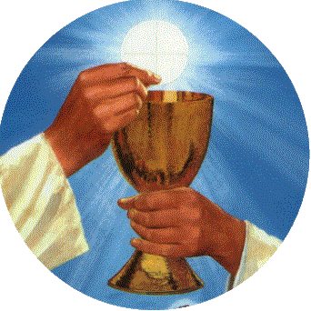
14. A veces cuando no hay suficientes hostias, el Sacerdote puede partir alguna hostia por la mitad. ¿Han visto esto alguna vez? ¿Qué sucede cuando nos dan sólo la mitad de una Hostia Consagrada o sólo un trocito de una Hostia Consagrada?
Cuando recibimos sólo parte de una Hostia Consagrada, estamos recibiendo a Cristo igual que si recibiéramos una Hostia completa.
En cada trocito de Hostia Consagrada, aún en los trocitos más pequeñitos que pueden desprenderse, está Jesucristo completo, con todo su ser de Hombre y todo su Ser de Dios: Cuerpo, Sangre, Alma y Divinidad.
Por eso hay que tener muchísimo cuidado en que no quede ningún trocito de Hostia Consagrada en nuestra mano, si es que vamos a recibir la Comunión en la mano, porque en cada trocito –por más pequeñito que sea- está Jesús presente.
15. Para qué sirve la Sagrada Comunión:
. Nutre y fortalece nuestra alma
. Aumenta la Gracia en nuestra alma
. Nos une más a Jesús
. Nos fortalece ante las tentaciones
. Nos lleva a amar a Dios y amar a nuestros hermanos
16. Pero para que la Comunión pueda hacer todo esto en nosotros, se requiere algunas cosas de parte nuestra:
. Creer verdaderamente que es Cristo Quien recibimos
. Tener confianza en El y desear entregarnos a El y amarlo sobre todas las cosas.
17. ¿Hay otras condiciones para comulgar?

Hay que estar muy bien preparados cada vez que vayamos a comulgar:
* Estar en Gracia, es decir, sin pecado mortal, que haya matado la Gracia, o sea, la Vida de Dios en nosotros, y bien arrepentidos de cualquier pecado venial.
* El ayuno eucarístico. Consiste en no haber comido, ni bebido nada, salvo agua o alguna medicina indispensable, 1 hora antes de comulgar.
NOTA: No se puede comer chicle antes de comulgar, pues al masticar chicle estamos tragando un líquido. Así que el chicle hay que dejarlo mínimo 1 hora antes de comulgar. Y, aunque no se vaya a comulgar, por respeto al milagro tan grande que está sucediendo en la Misa, no se debe estar comiendo chicle.
* Otra condición es el vestido. Para comulgar y estar presente en Misa hay que estar vestido decentemente: sin escotes, ni faldas muy cortas, ni pantalones demasiado ajustados, etc.
18. ¿Qué hay que hacer, entonces, para poder comulgar como pide el Señor?
Si hay pecado mortal, hay que arrepentirse y confesarse antes de comulgar. Mejor es quedarse sin comulgar que comulgar en pecado, pues comulgar así es un pecado mucho más grave aún.
19. ¿Qué hacer antes y después de la Comunión?
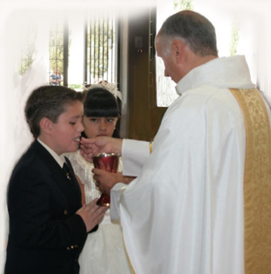
Dándonos cuenta lo que es este misterio tan grande que no merecemos, debemos tratar de prepararnos bien antes de comulgar.
Antes de comulgar, pedirle perdón a Dios por los pecados veniales que hayamos cometido, para poder recibirlo lo menos indignamente posible. Y darle gracias por el privilegio de estar allí con El y de recibirlo.
Después de comulgar podemos hacer actos de agradecimiento y de amor a Jesús por este regalo tan grande que es recibirlo, por haberse entregado por nosotros en la Cruz para salvarnos del pecado y de la muerte eterna.
20. Escribir una oración muy corta que pueda servir para antes de comulgar y otra como para después de comulgar. Traerla para la próxima clase.

EJERCICIO DE ORACION

Nos persignamos y santiguamos

Te doy gracias, Señor porque
te has entregado por nosotros en la Cruz,
para salvarnos y para darnos nueva Vida.

Ayúdame, Jesús, a entender
que tu Sacrificio en la Cruz se hace presente en cada Misa.
Prepara mi alma, Señor, para recibirte como Tú mereces.
Gracias porque voy a recibirte pronto cuando haga mi Primera Comunión.
Te pido la gracia de poder sentir que estoy contigo cada vez que esté en Misa.
Gracias por ser mi alimento.
Quiero recibirte, Señor, en mi Primera Comunión y muchas veces después,
porque quieres ser el alimento de mi vida espiritual

Gracias porque vas a venir a mi alma en la Comunión. ¡Y Tú eres DIOS!

www.buenanueva.net

